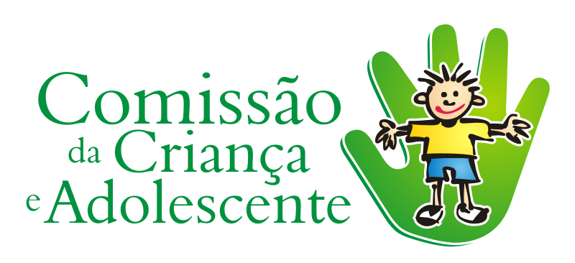


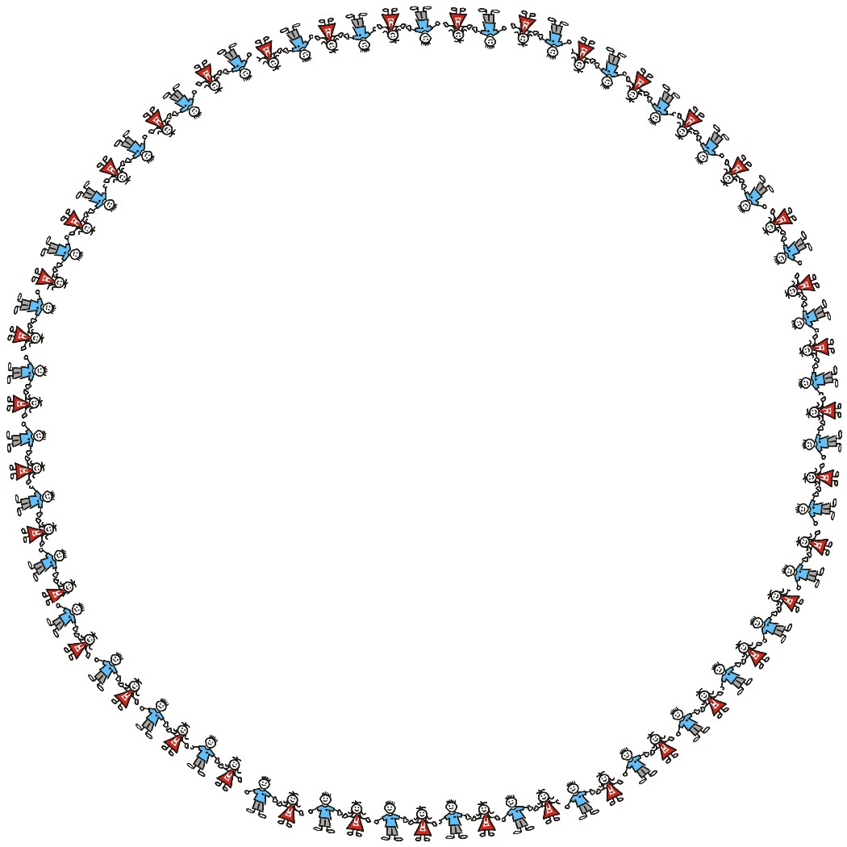

RELATÓRIO DE ATIVIDADES

PRIMEIRO SEMESTRE

2011.

Julho – 2011.

O presente relatório tem por objetivo apresentar as principais atividades desenvolvidas pela Comissão da Criança e Adolescente da Assembleia Legislativa de Goiás, no primeiro semestre de 2011.
Ao longo do presente semestre, a Comissão realizou atividades de ordem administrativa, legislativa e de pesquisa, através de Reuniões, Audiências Públicas, Visitas, Averiguação de denúncias, Seminários e discussões com a sociedade
Todas essas atividades tiveram por fito o bom cumprimento da Competência estabelecida à Comissão da Criança e Adolescente pelo Regimento Interno desta Casa (art. 45, inciso XV e suas alíneas, c/c art. 44, parágrafo único e seus incisos), podendo assim ser descritas:

- Reuniões Ordinárias:
Foram realizadas 05 (cinco) Reuniões Ordinárias, para a discussão e apreciação de matérias e assuntos afetos à competência da Comissão e em conformidade com a Pauta previamente estabelecida e divulgada, podendo assim ser descritas:

- Atividades desenvolvidas na 1º Reunião Ordinária, ocorrida dia 02 de março:
- Formalização dos nomes para ocuparem a Presidência e a Vice-Presidência da Comissão;
- Definição quanto aos dias e a periodicidade de realização das Reuniões Ordinárias da Comissão;
- Definição da pauta de atividades da Comissão para o ano de 2011;
- Deliberação sobre outros assuntos pertinentes à Comissão, conforme decisão dos membros presentes à reunião.

- Atividades desenvolvidas na 2º Reunião Ordinária, ocorrida dia 31 de março:
- Apresentação dos resultados da Audiência Pública sobre a Construção do Centro de Internação para menores de Anápolis;
- Definição das atividades a serem desenvolvidas pela Comissão da Criança e Adolescente em 2011.
- Discussão de assuntos pertinentes da Comissão.

- Atividades desenvolvidas na 3º Reunião Ordinária, ocorrida dia 17 de maio:
- Distribuição do processo nº2009003834, referente ao projeto de lei nº1004, de autoria da Deputada Mara Naves, tendo sido designada a Deputada Adriete Elias para relatar o referido processo;
- Aprovada a apresentação de Requerimento ao Plenário da Casa, para que seja remetido ofício ao Governador do Estado solicitando assento desta Casa no Conselho
Estadual dos Direitos da Criança e do Adolescente;
- Aprovada a solicitação de impressão gráfica da segunda edição do Estatuto da Criança e do Adolescente, para que contemple as alterações introduzidas no ECA após a impressão da 1ª edição, ocorrida em março de 2009;
- Discussão de assuntos pertinentes à Comissão.

- Atividades desenvolvidas na 4º Reunião Ordinária, ocorrida dia 31 de maio:
- Distribuição do Processo nº 2011000697, ref. Projeto de Lei nº 21- AL, de autoria do Deputado Hildo do Candango, para elaboração de relatório de mérito;
- Aprovada proposta de realização do I Encontro Nacional de Presidentes de Comissões Legislativas Estaduais de Promoção e Defesa dos Direitos da Criança e do Adolescente;
- Discussão de assuntos pertinentes à Comissão.

- Atividades desenvolvidas na 5ª Reunião Ordinária, ocorrida dia 29 de junho:
- Apreciado e aprovado o Relatório de Mérito elaborado pelo Deputado Talles Barreto, com parecer favorável ao Processo nº 2011000697, ref. Projeto de Lei nº 21- AL, de autoria do Deputado Hildo do Candango;
- Apreciado e aprovado Requerimento do Deputado Humberto Aidar solicitando realização de Audiência Pública em Leopoldo de Bulhões, dia 22 de agosto, para a discussão do uso e tráfico de drogas por menores.
- Apresentação dos resultados do I Encontro Nacional de Presidentes de Comissões Legislativas Estaduais de Promoção e Defesa dos Direitos da Criança e do Adolescente;
- Definição de Participação do Presidente da Comissão no VI CONGRESSUL, que será realizado em Joinville, Santa Catarina, nos dias 10 a 13 de julho do corrente ano;
- Discussão de assuntos pertinentes à Comissão.

- Audiências Públicas:
Para tratar de assuntos pertinentes à sua temática, de forma a atender à demanda social, escutar as entidades afins e discutir com a sociedade os problemas vivenciados pela população Goiana, a Comissão realizou as Audiências Públicas abaixo descritas:

- Tema: “A Importância da Construção, em Anápolis, do Centro de Internação para menores em cumprimento de medida socioeducativa privativa de liberdade, da Região do Centro Goiano.”
- Data: 23 de maio
  - Local: Câmara Municipal de Anápolis
  - Voltado aos profissionais da área de atendimento ao menor em conflito com a Lei e às famílias dos internos, contou com a presença das autoridades dos municípios integrantes da Região do Centro Goiano, como: Juízes das Varas da Infância e Juventude; Prefeitos Municipais; Polícia Civil; Polícia Militar; Secretaria Estadual de Cidadania; Agência Goiana de Transportes e Obras Públicas, entre outras autoridades da comunidade local.

- Encontro Nacional de Presidentes de Comissões Legislativas Estaduais de Promoção e Defesa dos Direitos da Criança e do Adolescente.
  - Data: 27 de junho
  - Local: Sala das Comissões Deputado Solon Amaral
  - Participação: Para as manifestações e Conferências, o Encontro contou com a participação do Vice-Governador do Estado; Senador por Goiás, Cyro Miranda; Procurador Geral de Justiça; Coordenadora do Centro de Apoio Operacional à Infância e Juventude do Ministério Público; Coordenadora Geral do SINASE, da Secretaria Nacional dos Direitos da Criança e do Adolescente da Presidência da República; Juíz da Vara da Infância e Juventude de Anápolis. Houve a participação de 14 (quatorze) estados brasileiros, quais sejam: Alagoas, Bahia, Ceará, Distrito Federal, Maranhão, Mato Grosso, Pará, Rio Grande do Sul, Rio de Janeiro, Rio Grande do Norte, Rondônia, Roraima, Santa Catarina e Tocantins.
  - A Comissão da Criança e Adolescente desta Casa, promoveu o Primeiro Encontro Nacional de Comissões Legislativas Estaduais de Promoção e Defesa dos Direitos da Criança e do Adolescente com o objetivo de fazer a interação entre as Comissões Legislativas que tratam da temática da criança e do adolescente, visando a troca de informações sobre as atividades desenvolvidas em cada Estado, as dificuldades enfrentadas e as experiências exitosas.
  - Nesse Encontro foi criada a Frente Parlamentar de Mobilização Nacional Pró-Criança e Adolescente, da qual o Presidente desta Comissão, Deputado Carlos Antônio será Presidente.
  - Quanto à agenda da Frente de Mobilização, ficaram estabelecidas as primeiras atividades quais sejam: Audiência com a Secretária Nacional dos Direitos da Criança e do Adolescente da Presidência da República, em Brasília, no mês de agosto/2011; Encontro Regional, a ser realizado no Rio de Janeiro, em outubro/2011 e o II Encontro Nacional, no Ceará, em maio/2012.

- Visitas e Diligências
A fim de estabelecer entendimentos e parcerias com a sociedade civil organizada, órgãos públicos de promoção e defesa dos direitos da criança e do adolescente, verificar denúncias ou averiguar situação de violação de direitos a menores em nosso Estado, foram realizadas visitas e diligências, quais sejam:
- Dia 08 de abril, Promotoria da Vara da Infância e Juventude de Anápolis
- Servidores da Secretaria da Comissão participaram de Reunião com o Promotor da Vara da Infância e Juventude de Anápolis a fim de preparar documentação definida em Audiência Pública promovida por esta Comissão sobre o Centro de Internação para menores daquela cidade.

- Dia 12 de abril, ao Centro de Apoio Operacional à Infância e Juventude do Ministério Público Goiano
- O Presidente da Comissão, Deputado Carlos Antônio, realizou a presente visita para apresentar à Coordenadora do CAO da Infância e Juventude, Promotora de Justiça Liana Antunes Vieira Tormim, a Comissão da Criança e Adolescente, no biênio 2011/2012, e estabelecer um projeto de trabalho em parceria com o Ministério Público.

- Dia 16 de maio, às cidades de Goianésia e Uruaçu:
- Diligência realizada pelo Presidente da Comissão, Deputado Carlos Antônio, com o fito de verificar situação de menores internos nos Centros de Inserção Social daquelas localidades, em total desacordo ao que estabelece o Estatuto da Criança e do Adolescente.

- Participação em atividades da sociedade civil organizada:
A Comissão, representada por seus membros e pelo corpo técnico de sua Secretaria, esteve presente a reuniões, audiências, campanhas e outros eventos que discutiram assuntos pertinentes à sua temática, quais sejam:
- Dia 08 de abril: Participação em curso de aperfeiçoamento sobre o ECA, oferecido pela UFG, através do Núcleo de Estudos e Pesquisa Infância e Educação, na cidade de Anápolis.
- Dia 20 de abril: Participação na mobilização, em Goiânia, da Campanha Nacional Criança não é de Rua.
- No dia 18 de maio: Participação no lançamento da Campanha contra o abuso e a exploração sexual de crianças e adolescentes, do Ministério Público Goiano.
- Dia 21 de junho: Participação em Audiência Pública no Juizado da Infância e Juventude da Comarca de Anápolis.

- Iniciativas Legislativas
- Quanto às iniciativas legislativas, a Comissão apresentou Requerimento ao Plenário desta Casa, para que seja oficiado ao Governador do Estado solicitação de assento desta Casa no Conselho Estadual dos Direitos da Criança e do Adolescente.

- Conclusão:
Consideramos que este Primeiro semestre pode ser avaliado como muito proveitoso e de grandes avanços.
Temos ciência do nosso papel e da responsabilidade que nos cabe para garantir o respeito a que nossos jovens merecem, de forma a construir um futuro onde a exploração sócio-econômica e o abandono sejam substituídos pela dignidade humana e por maior justiça social. E para tanto, esta Comissão reafirma seu compromisso na luta para que seja garantida a plenitude da cidadania infanto-juvenil.

Este é o Relatório.

COMPOSIÇÃO DA COMISSÃO

Membros Titulares:
Deputado CARLOS ANTÔNIO – Presidente
Deputado JOSÉ VITTI – Vice-Presidente
Deputado TÚLIO ISAC
Deputado ELIAS JÚNIOR
Deputada ISAURA LEMOS
Deputado ADEMIR MENEZES
Deputado HUMBERTO AIDAR

Membros Suplentes:
Deputado LÍVIO LUCIANO
Deputado NÉLIO FORTUNATO
Deputada SÔNIA CHAVES
Deputado TALLES BARRETO
Deputado MISAEL OLIVEIRA
Deputado CLÁUDIO MEIRELLES
Deputado KARLOS CABRAL

SERVIDORES DA SECRETARIA DA COMISSÃO:

- Sidali Maria Nogueira
Pesquisadora Legislativa e Secretária da Comissão

- Amaurina Felisberto de Assunção
Pesquisadora Legislativa

- Ulisses Resende de Assis Brito
Assistente Legislativo

- Leonardo de Castro Ribeiro
Assistente Legislativo

- Coordenação deste relatório
Sidali Maria Nogueira
Secretária da Comissão

Assembleia Legislativa do Estado de Goiás, Julho de 2011.

